臺南市後壁區安溪國民小學104學年度第一學期
四 年級 性別平等教育 自編課程計畫
教材來源 |  | 自編  1. 我們是麻吉  2. 設計師達人  3. 請聽我介紹 | 規劃者 |  | 四年級全體教師
教學節數 |  | 本學期共（ 6 ）節
學期目標/  學習目標 |  | 1-1能說出班上同學的特質  1-2能說出想和這些同學坐在一起的理由。  1-3能寫出這些同學的特質。
能力指標 |  | 【綜合活動】  1-2-1欣賞與表現自己的長處，並接納自己。  1-2-3舉例說明兩性的異同，並欣賞其差異。  3-2-1參與各類團體自治活動，並養成負責與尊重紀律的態度。  3-2-2參加團體活動，瞭解自己所屬團體的特色，並能表達自我以及與人溝通。  【語文】  2-1-1在討論問題和他人交換意見時，能說清楚自己的意思。  【藝術與人文】  2-1-2樂於欣賞他人的作品，並重視自己的作品。
融入重大議題之能力指標 |  | 性別平等教育  1-2-1學習表現自我特質。  1-2-2瞭解兩性在團體中均扮演重要的角色  1-2-3重視團隊中不同性別角色的貢獻。  2-2-4學習在團體中兩性共同合作以解決問題。  2-2-5學習溝通協調的能力，促進兩性和諧的互動。  3-2-1學習尊重兩性的行為。  3-2-2欣賞兩性的創意表現。  3-2-4瞭解兩性身心異同，培養性別敏感度。
週次 | 日期 | 能力指標（代號） |  | 單元名稱 |  | 節數 | 評量方式 | 備註
八 | 10/18-10/24 | 【綜合活動】  1-2-3  3-2-1  3-2-2 |  | 我們是麻吉 |  | 1 | 心得分享  學習單  參與 | 性別平等教育  1-2-2  2-2-4  2-2-5  3-2-1  3-2-2
九 | 10/25-10/31 | 【綜合活動】  1-2-3  3-2-1  3-2-2 |  | 我們是麻吉 |  | 1 | 心得分享  學習單  參與 | 性別平等教育  1-2-2  2-2-4  2-2-5  3-2-1  3-2-2
十 | 11/01-11/07 | 【語文】  2-1-1  【藝術與人文】  2-1-2 |  | 設計師達人 |  | 1 | 心得分享  學習單  參與 | 性別平等教育  3-2-1  3-2-2
十一 | 11/08-11/14 | 【語文】  2-1-1  【藝術與人文】  2-1-2 |  | 設計師達人 |  | 1 | 心得分享  學習單  參與 | 性別平等教育  3-2-1  3-2-2
十二 | 11/15-11/21 | 【綜合活動】  1-2-1  1-2-3  3-2-1  3-2-2 |  | 請聽我介紹 |  | 1 | 心得分享  學習單  參與 | 性別平等教育  1-2-1  1-2-2  1-2-3  2-2-4  2-2-5  3-2-4
十三 | 11/22-11/28 | 【綜合活動】  1-2-1  1-2-3  3-2-1  3-2-2 |  | 請聽我介紹 |  | 1 | 心得分享  學習單  參與 | 性別平等教育  1-2-1  1-2-2  1-2-3  2-2-4  2-2-5  3-2-4

性別平等教育教案
教材來源 |  | 我們是麻吉 |  | 規劃者 |  |  | 四年級全體級任老師
教學節數 |  | 2節
學習目標 |  | 1-1能說出班上同學的特質  1-2能說出想和這些同學坐在一起的理由。  1-3能寫出這些同學的特質。
能力指標  （單元目標） |  | 【綜合活動】  1-2-3舉例說明兩性的異同，並欣賞其差異。  3-2-1參與各類團體自治活動，並養成負責與尊重紀律的態度。  3-2-2參加團體活動，瞭解自己所屬團體的特色，並能表達自我以及與人溝通。
融入重大議題之能力指標 |  | 性別平等教育  1-2-2瞭解兩性在團體中均扮演重要的角色  1-2-3重視團隊中不同性別角色的貢獻。  2-2-4學習在團體中兩性共同合作以解決問題。  2-2-5學習溝通協調的能力，促進兩性和諧的互動。  3-2-1學習尊重兩性的行為。  3-2-2欣賞兩性的創意表現。
週次  日期 | 能力指標 |  | 單元名稱 |  | 節數 |  | 評量方式 |  | 備註
 | 【綜合活動】  1-2-3舉例說明兩性的異同，並欣賞其差異。  3-2-1參與各類團體自治活動，並養成負責與尊重紀律的態度。  3-2-2參加團體活動，瞭解自己所屬團體的特色，並能表達自我以及與人溝通。 |  | 我們是麻吉 |  | 2 |  | 心得分享  學習單  參與 |  | 性別平等教育  1-2-2瞭解兩性在團體中均扮演重要的角色  1-2-3重視團隊中不同性別角色的貢獻。  2-2-4學習在團體中兩性共同合作以解決問題。  2-2-5學習溝通協調的能力，促進兩性和諧的互動。  3-2-1學習尊重兩性的行為。  3-2-2欣賞兩性的創意表現。
設計  理念 | 運 運用情境「如果現在要重新排位子，你最想和誰坐在一起呢？」讓學生發表自己的意見，也能使學生了解人際關係的概念，並建立學生對於團體生活的歸屬感  。
教 學 活 動 |  |  |  |  |  | 教具 |  | 教學  時間 |  | 評量重點 | 注意事項
＊情境佈置  畫出和班上人數相同的表格。（班上活動時的相片。）  一、引起動機  讓學生發表：  1.教師問班上同學們，大家是不是都很熟悉呢？  2.你最常和誰一起玩呢？  3.你為什麼喜歡和她他一起玩呢？  二、主要活動  分組討論：  1.教師問「如果現在要重新排位子, 你最想和誰坐在一起呢？」  2.學生發表自己的想法。  3.配合學習單引導學生進入主題。  4.學生實作時間，提供學習單讓學生實作。  三、歸納統整  1.老師巡視行間，並鼓勵學生將學習單與同學分享。  2.檢視學習單完成的情形，將本節課做歸納總結。  ～ 本活動結束 ～ |  |  |  |  |  | 麥克風  學習單  麥克風  學習單  實物投影機 |  | 10′  10′  20′  20′  20′ |  | ●85%抽點回答  ●積極參與小組討論。  ●100%實作。  ●85%抽點回答

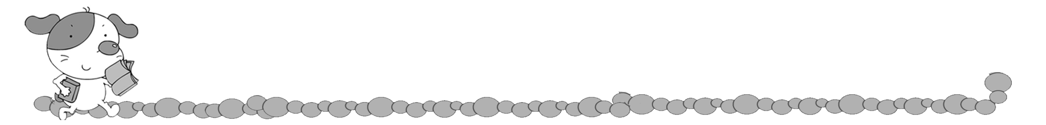
年 班 號
姓名
我們麻吉

親愛的小朋友：
請你想一想：「如果現在要重新排位子, 你最想和誰坐在一起呢？」現在就請你把他（她）的名字寫下來喔！讓老師知道吧！

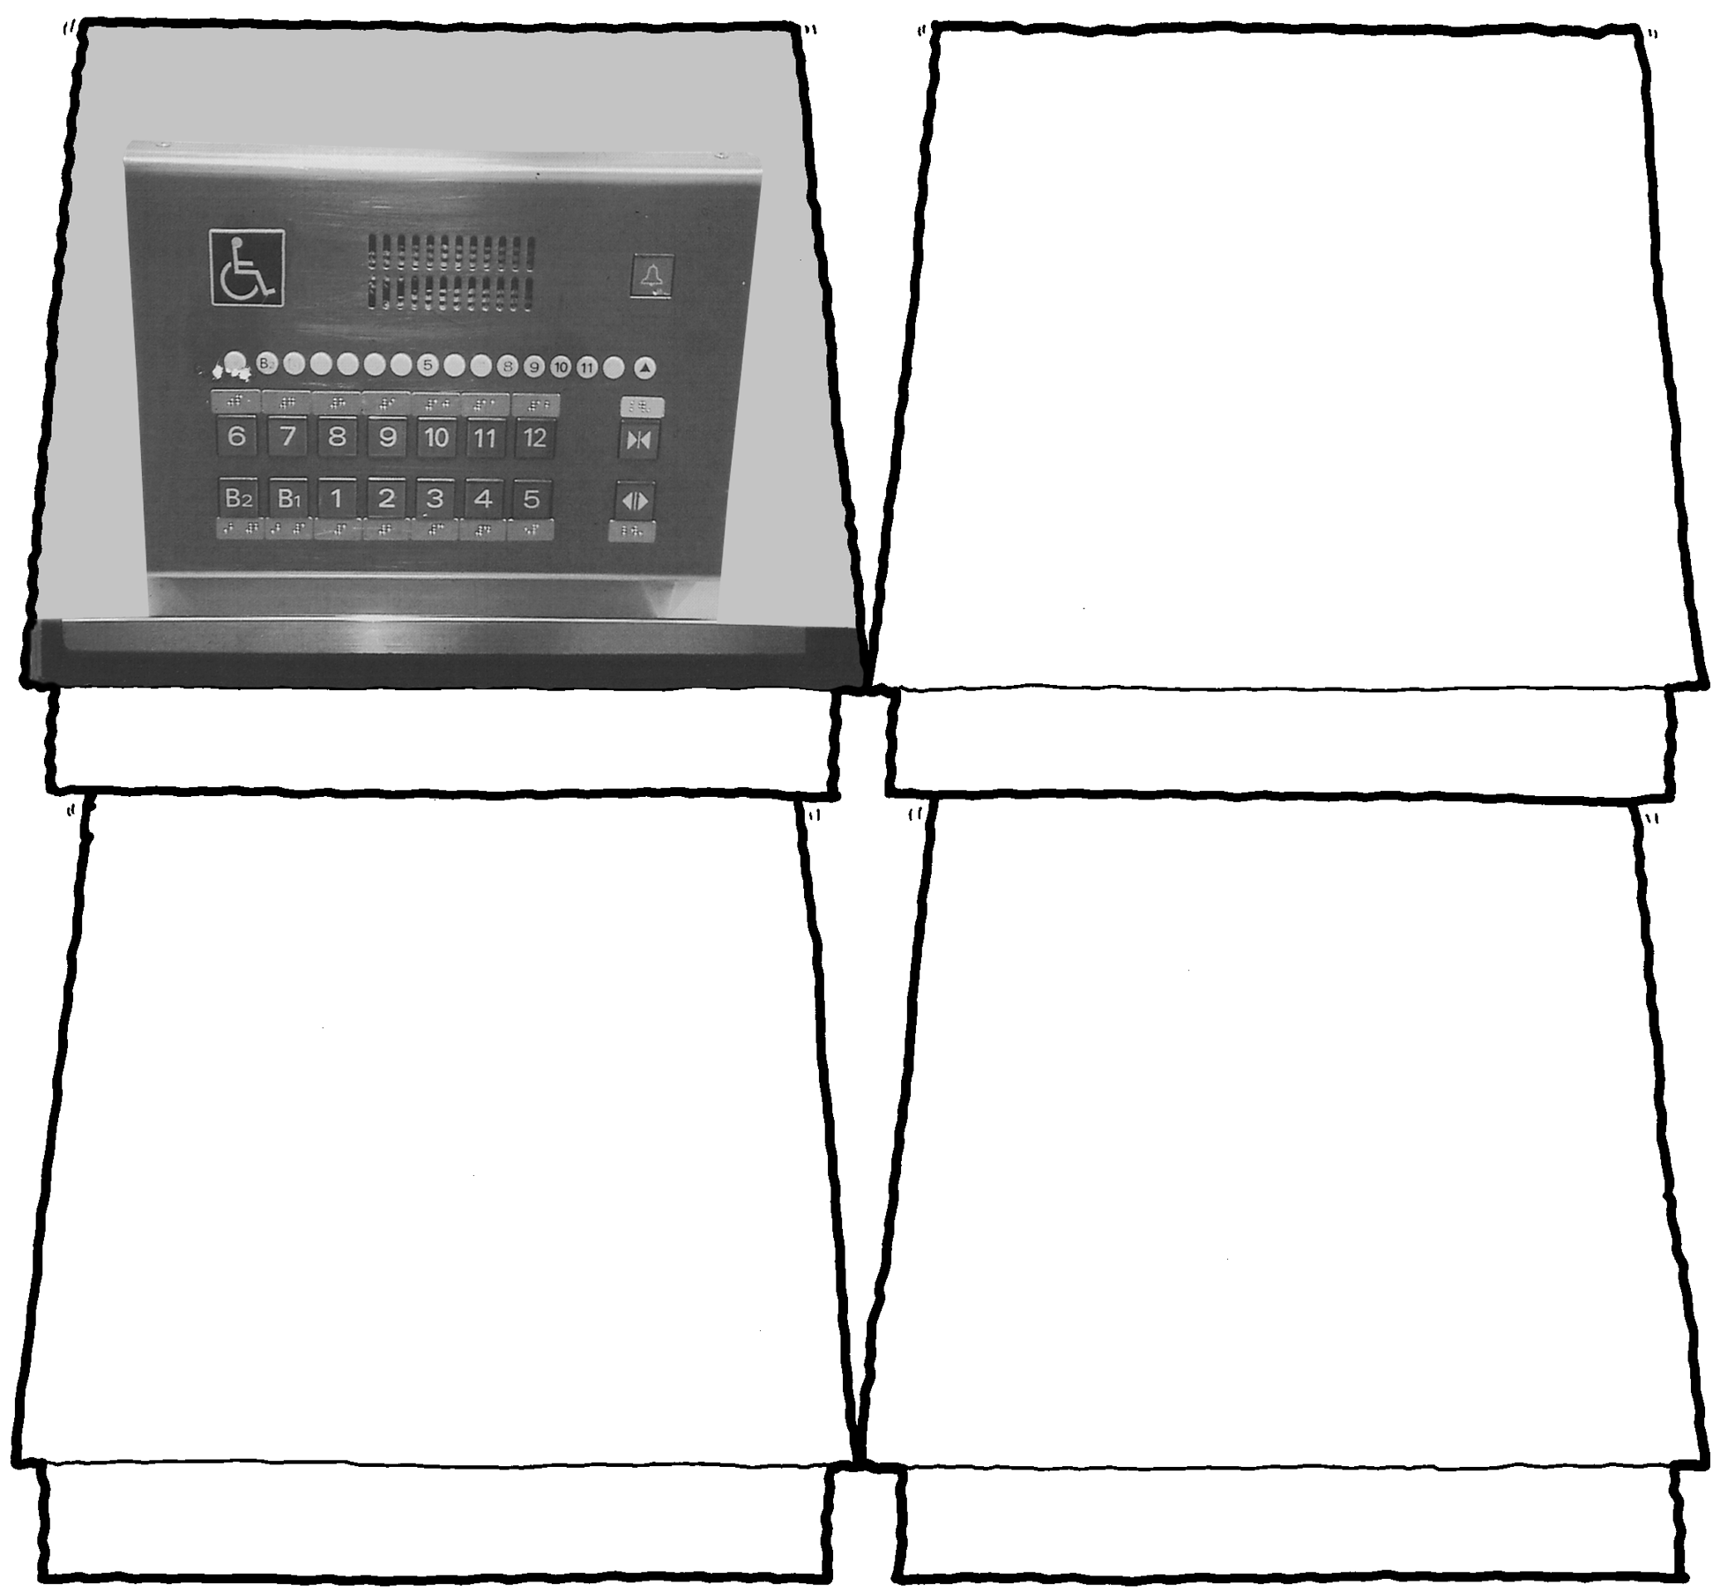
想和他、她坐在一起的理由：
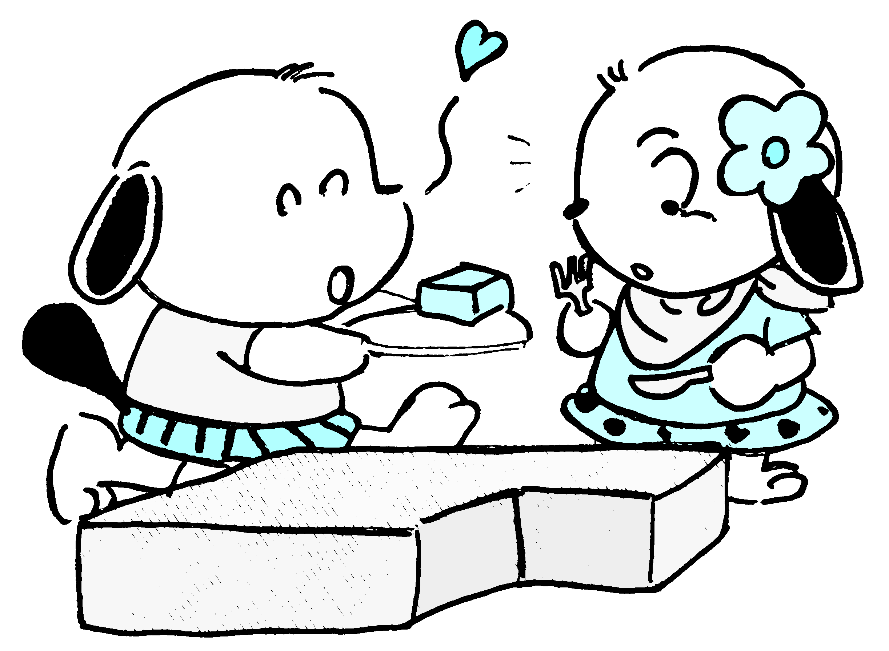

：

人選一：
想和他、她坐在一起的理由： 想和他、她坐在一起的理由：

人選二： 人選三：

評 量 項 目 | 學生自評 | 家長複評 | 教師評量
1.我能說出這些同學的特質。
2.我能完成學習單的所有項目。

 | 教材來源 |  | 設計師達人 |  | 規劃者 |  |  | 四年級全體級任老師
 | 教學節數 |  | 2節
 | 學習目標 |  | 1.了解性別的不同在外觀上會有一些特定的特徵但並非是絕對的。  2.穿著並不影響別人對我們的性別認知。
 | 能力指標  （單元目標） |  | 【語文】  2-1-1在討論問題和他人交換意見時，能說清楚自己的意思。  【藝術與人文】  2-1-2樂於欣賞他人的作品，並重視自己的作品。
 | 融入重大議題之能力指標 |  | 性別平等教育  3-2-1學習尊重兩性的行為。  3-2-2欣賞兩性的創意表現。
 | 週次  日期 | 能力指標 |  | 單元名稱 |  | 節數 |  | 評量方式 |  |  | 備註
 |  | 【語文】  2-1-1在討論問題和他人交換意見時，能說清楚自己的意思。  【藝術與人文】  2-1-2樂於欣賞他人的作品，並重視自己的作品。 |  | 設計師達人 |  | 2 |  | 心得分享  學習單  參與 |  |  | 性別平等教育  3-2-1學習尊重兩性的行為。  3-2-2欣賞兩性的創意表現。
 | 設  計  理  念 | 小朋友年紀雖小，但其實已具有審美觀念，讓小朋友學習當個設計師為他人人設計造型，在其中可以看出兩性對外觀造型的選擇有何差異；期望藉此活動讓小朋友了解兩性的外觀並沒有一定的模式，學習尊重並欣賞他人的穿著打扮。
教 學 活 動 |  |  |  |  |  |  | 教具 |  | 教學  時間 | 評量重點 |  | 注意事項
一、引起動機  1.老師拿出事先準備的紙娃娃，請小朋友分辨他們的性別。  2.請小朋友說出自己是用什麼特徵來區分紙娃娃的性別。 |  |  |  |  |  |  | 紙娃娃 |  | 4′  10′
二、主要活動  （一）裝扮時間  1.老師選出四組設計師（兩個人為一組），請每一組挑選一位同學當模特兒，其他人則當評審團。  2.利用班上同學帶來的衣飾方幫同學做裝扮，但要將模特兒裝扮成相反性別的角色。  3.老師提醒設計組可以借用同學帶來的東西但要小心使用並且在活動後要確實歸還。  （二）評分  設計師設計完成之後，請模特兒進行走秀，評審團依辨識度來評分。  （三）團體討論  老師詢問經過不同的裝扮後，女生還是像女生嗎？男生還是像男生嗎？  三、歸納統整  1.老師說明衣著的改變並不會改變別人對我們的性別認知。  2.男女的衣著並沒有一定的顧忌，主要應考量的舒不舒適，衣物是不是乾淨清潔……等問題。  ～ 本活動結束 ～ |  |  |  |  |  |  |  |  | 6′  30′  10′  10′  10′ | ● 能與異性一起合作，發揮創意。  ●能小心使用他人物品。 |  | ●採取公平的 選法。

年 班 號
姓名
設計師達人

請畫出一個男娃娃跟一個女娃娃。
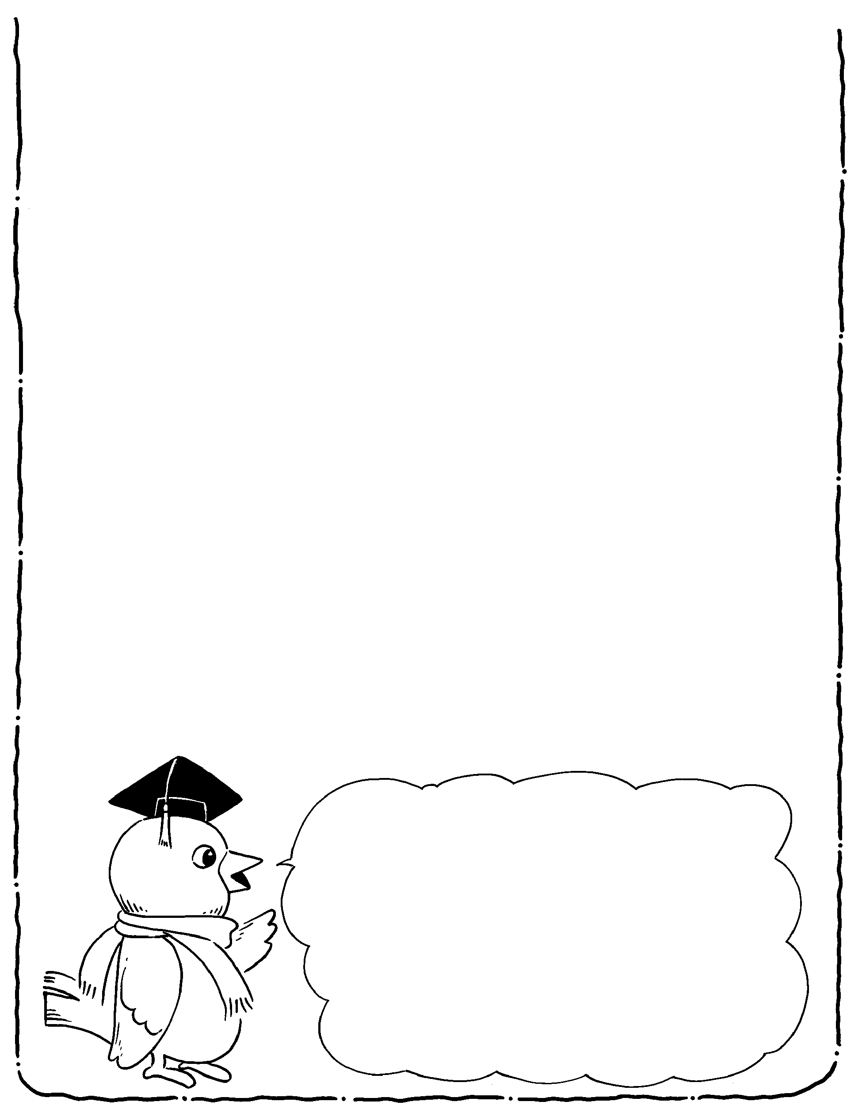

這位是 這位是
生 生

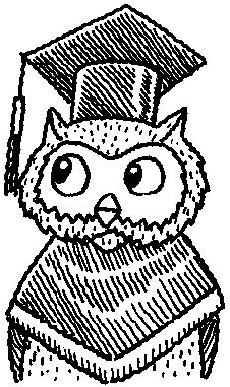
女生一定要穿裙子嗎？如果男生穿裙子妳會有什麼感覺？請寫下
妳的想法。

評 量 項 目 | 學生自評 | 家長複評 | 教師評量
1.認真、積極參與課堂活動。
2.能說出對兩性外在特徵的看法。
3.用心回答學習單上的問題。

教材來源 |  | 請聽我介紹 |  | 規劃者 |  | 四年級全體級任老師
教學節數 |  | 2節
學習目標 |  | 1-1能說出異性的特質。  1-2能知道團隊合作的意義。  1-3能說出適當的形容詞形容異性同學。  1-4能完成”請聽我說”學習單。
能力指標  （單元目標） |  | 【綜合活動】  1-2-1欣賞與表現自己的長處，並接納自己。  1-2-3舉例說明兩性的異同，並欣賞其差異。  3-2-1參與各項團體自治活動，並養成負責與尊重紀律的態度。  3-2-2參與團體活動，瞭解自己所屬團體的特色，並能表達自我以及與人溝通。
融入重大議題之能力指標 |  | 性別平等教育  1-2-1學習表現自我特質。  1-2-2瞭解兩性在群體中均扮演重要的地位。  1-2-3重視團隊中不同性別的貢獻。  2-2-4學習在團體中兩性共同合作以解決問題。  2-2-5學習溝通協調的能力，促進兩性和諧的互動。  3-2-4瞭解兩性身心異同，培養性別敏感度。
週次  日期 | 能力指標 |  | 單元名稱 |  | 節數 | 評量方式 | 備註
 | 【綜合活動】  1-2-1欣賞與表現自己的長處，並接納自己。  1-2-3舉例說明兩性的異同，並欣賞其差異。  3-2-1參與各項團體自治活動，並養成負責與尊重紀律的態度。  3-2-2參與團體活動，瞭解自己所屬團體的特色，並能表達自我以及與人溝通。 |  | 請聽我介紹 |  | 2 | 心得分享  學習單  參與 | 性別平等教育  1-2-1學習表現自我特質。  1-2-2瞭解兩性在群體中均扮演重要的地位。  1-2-3重視團隊中不同性別的貢獻。  2-2-4學習在團體中兩性共同合作以解決問題。  2-2-5學習溝通協調的能力，促進兩性和諧的互動。  3-2-4瞭解兩性身心異同，培養性別敏感度。

設計  理念 | 透過請聽我說的發表活動，增進學生在團體生活中對異性同學的了解，並讓學生知道如何與異性同學相處，經由學習單的撰寫，從觀察與分享活動表達與同學相處的生活感受。
 | 教 學 活 動 | 教具 | 教學  時間 | 評量重點 | 注意事項
一、引起動機  詢問學生：  每次班上活動時，男生和女生的表現是否不同（例如:搬東西時或是抬午餐時候。）  讓學生發表觀察到的男女生不同特質。（配合CD音樂播放）  二、主要活動  1.告訴學生本節課要介紹一位異性同學。  ＊請學生發表和異性合作的經驗（例如:分組時你最想和誰合作,是女生還是男生呢？為甚麼呢？）  2.教師說明學習單主要內容及撰寫方法：  學生們分組討論開始：  ＊選擇要形容的異性同學  ＊觀察這位同學  3.教師從旁協助學生完成學習單的填寫。  三、歸納統整  各組輪流發表（不唸出姓名），讓台下同學猜猜看所要形容或描述的同學，教師歸納統整，將本節課做歸納總結。  ～ 本活動結束 ～ |  | 錄音機  、CD  麥克風  學習單  學習單  麥克風 | 10′  10′  10′  20′  20′  10′ | ●85%抽點回答  ●積極參與小組討論。  ●100%實作。 | ●教師對於學生所使用的形容詞應予以口頭讚賞，並鼓勵學生發表。

年 班 號
姓名
請聽我介紹

親愛的小朋友：
每天在學校的生活中，你是不是曾經和同學互相合作呢？
現在就請你幫我們介紹這位曾和你互相合作的同學囉！

他(她)的樣子 | 看起來  頭 髮  脾 氣
他(她)  名字 |  | 
他(她)最喜歡
他(她)最特別的是

我想告訴他(她)的話

評 量 項 目 | 學生自評 | 家長複評 | 教師評量
1.我能說出要介紹的同學的名字。
2.我能完成學習單的所有內容。
3.我能和同學一起討論。

